Presseinformation

Vision Components auf der LASER World of PHOTONICS:
MIPI-Kameras und smarte Embedded-Vision-Systeme

Vision Components präsentiert auf der LASER World of PHOTONICS an Stand A3-123 neue MIPI-Kameramodule und Embedded-Vision-Systeme für die schnelle und kostengünstige Entwicklung kundenspezifischer Lösungen. Zu den Highlights zählen Embedded-Kameras mit MIPI-CSI-2-Schnittstelle und den Global-Shutter-Sensoren IMX565, IMX566, IMX567 und IMX568 aus der Sony-Pregius-S-Serie. Die von Vision Components in Ettlingen bei Karlsruhe entwickelten und gefertigten Kameramodule verbinden hohe Bildqualität und Lichtempfindlichkeit mit schneller Aufnahmegeschwindigkeit. Sie eignen sich ideal für vielfältige industrielle und kommerzielle Anwendungen.

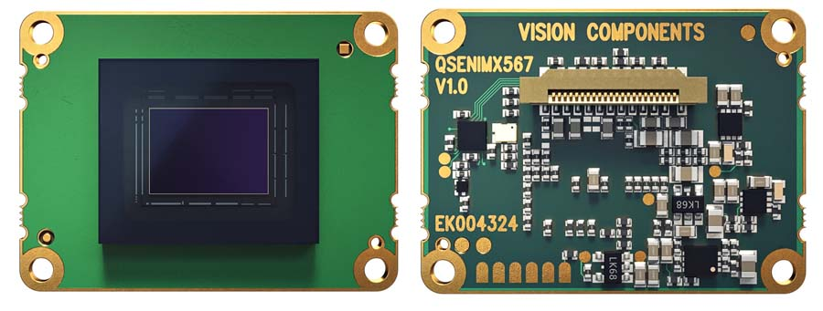
Bild: Vision Components präsentiert auf der LASER München neue MIPI-Kameras mit Hochleistungsbildsensoren für Embedded-Vision-Designs

Bis zu 12 Megapixel und Global Shutter
Das MIPI-Kameramodul VC MIPI IMX565 mit 12-Megapixel-Sensor bietet eine maximale Auflösung von 4096 x 3000 Pixel und 42 fps Bildrate. Ebenfalls neu ist VC MIPI IMX566, ein 8-Megapixel-Kameramodul mit 62 fps Aufnahmegeschwindigkeit sowie die Module VC MIPI IMX567 und VC MIPI IMX568 mit 5-Megapixel-Sensoren und 96 fps. Alle VC-MIPI-Kameramodule sind in Monochrom- und Farbvarianten erhältlich.

Designed für industriellen Serieneinsatz – auch mit individuellen Sensoren
Die VC-MIPI-Module zeichnen sich aus durch hohe Qualität, robustes und industrieoptimiertes Design sowie garantierte Langzeitverfügbarkeit. Über die MIPI-CSI-2-Schnittstelle lassen sie sich an alle gängigen Prozessorplattformen anschließen. Entsprechende Treiber stellt Vision Components kostenlos zur Verfügung. Der Marktführer ergänzt das VC-MIPI-Portfolio kontinuierlich um weitere Bildsensoren, auch für Anwendungen wie SWIR und 3D/ToF. Auf Kundenwunsch integriert Vision Components auch spezielle Sensoren in MIPI-Module, selbst solche, die nativ keine MIPI-Schnittstelle unterstützen.

Smarte Komponenten: vom FPGA-Beschleuniger bis zum modularen Laserprofilsensor
Auf der LASER World of PHOTONICS zeigt Vision Components außerdem smarte Komponenten, mit denen Vision-OEMs ihre Projekte schneller, einfacher und kostengünstiger zur Serienreife bringen. Dazu gehören der FPGA-Beschleuniger VC Power SoM für komplexe Bildverarbeitungen und einfaches Design-In, die modularen 3D-Profilsensoren der Serie VC nano 3D-Z sowie die Miniatur-Platinenkamera VC picoSmart 3D für die Entwicklung ultrakompakter und kostengünstiger OEM-3D-Triangulationssensoren.

Vision Components auf der LASER World of PHOTONICS
München, 27. – 30. Juni 2023
Halle A3, Stand 123

Bilder: | vc_mipi_imx567_camera_module_bf | Zeichen: | 2298
Dateiname: | 202306016_pm_laser_muenchen_de | Datum: | 13.06.2023
Über Vision Components
Die Vision Components GmbH ist ein führender internationaler Hersteller von Embedded-Vision-Systemen. Die frei programmierbaren Kameras mit integrierten leistungsstarken Prozessoren führen eigenständig Bildverarbeitungsaufgaben aus, ohne dass sie dafür einen zusätzlichen Computer benötigen. Vision Components bietet OEMs vielseitige Linux-basierte Embedded-Systeme für die 2D- und 3D-Bildverarbeitung an, wahlweise als Platinenkamera oder mit Schutzgehäuse. Zudem steht ein wachsendes Sortiment an ultrakompakten MIPI-Kameraplatinen zum Anschluss an eine Vielzahl verschiedener CPU-Boards zur Verfügung. Darüber hinaus bietet Vision Components Software-Bibliotheken und entwickelt auf Wunsch Sonderlösungen, wobei das Expertenteam auf umfangreiche Kenntnisse und über 20 Jahre Erfahrung mit Imaging-Anwendungen bauen kann. Das Unternehmen mit Sitz in Ettlingen wurde 1996 von Michael Engel, dem Erfinder der ersten industrietauglichen intelligenten Kamera, gegründet. Es folgten weitere Weltpremieren, wie die ersten intelligenten Vision-Sensoren und der erste Embedded-3D-Laserprofilsensor. Vision Components unterhält heute Vertriebsbüros in den USA und Japan und arbeitet mit lokalen Partnern in über 25 Ländern zusammen, um weltweit Kundennähe und qualifizierte Fachberatung zu gewährleisten.
Kontakt:  Vision Components GmbH  Jan-Erik Schmitt  Ottostraße 2  76275 Ettlingen  Tel.: 07243 / 2167-0  E-Mail: schmitt@vision-components.com  Internet: www.vision-components.com |  | gii die Presse-Agentur GmbH  Immanuelkirchstraße 12  10405 Berlin  Tel.: 030 / 538 965-0  E-Mail: info@gii.de  Internet: www.gii.de

